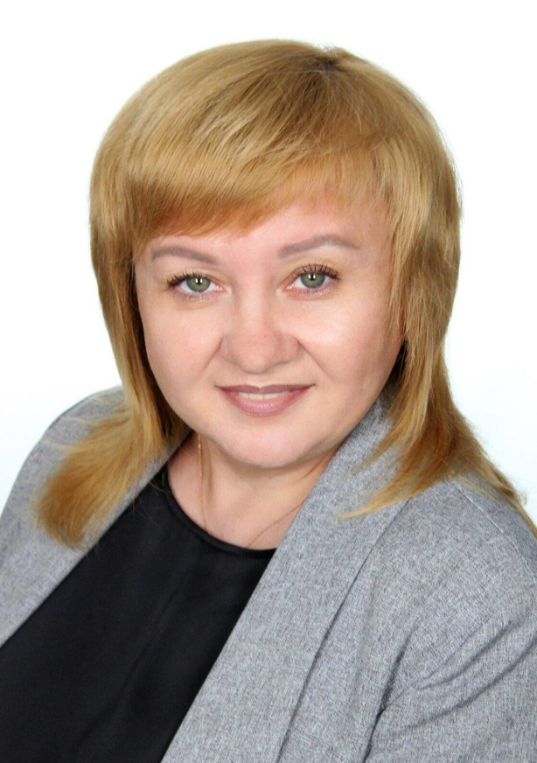 | КАНУНИК  ЭДИТА ВЛАДОВНА  депутат Думы Тайшетского района  четвертого созыва  по избирательному округу № 13

Дата рождения – 01 августа 1976 г., Иркутская область, г. Тайшет;
Место жительства: Иркутская область, г. Тайшет;
Профессиональное образование: Негосударственное образовательное учреждение высшего профессионального и дополнительного образования "Байкальский гуманитарный институт", 2011г.;
Основное место работы или службы, занимаемая должность:
ООО «Водоканал», юрисконсульт;

В 2017 году была избрана депутатом Думы Тайшетского городского поселения четвертого созыва по избирательному округу № 1.

В 2020 году награждена Благодарственным письмом Законодательного Собрания Иркутской области.
В Думу Тайшетского района четвертого созыва выдвинута избирательным объединением Тайшетское местное отделение Политической партии "КОММУНИСТИЧЕСКАЯ ПАРТИЯ РОССИЙСКОЙ ФЕДЕРАЦИИ"
Член политической партии "КОММУНИСТИЧЕСКАЯ ПАРТИЯ РОССИЙСКОЙ ФЕДЕРАЦИИ"

